國立交通大學資訊工程學系

資訊專題（二）報告

**智能虛擬試衣鏡**

（**3D Virtual Dressing Room**）

指導教授： 莊榮宏

專題隊員： 9917106 何浩賢

9917107 歐惠珊

9917172 鄺諾汶

2013/12/25

索引

1. 簡介與背景
2. 實作方法
3. 結果
4. 總結
5. 心得
6. 參考文獻
7. 簡介與背景
   1. 專題簡介

本專題為一個虛擬試衣鏡系統。本機器主要的放置地點是在店鋪內，讓一般購物的顧客可以在賣場輕鬆試衣，免除更衣的煩瑣手續，也可以吸引人流，增加賣場的客流量，縮小所需營業空間，以達到最大收益。

我們使用時下流行的體感技術，捕捉客人的位置與動態，把虛擬的衣服模型套在客人的影像上，再利用物理引擎，對衣服作出模擬，以增加其真實性。

而後台管理系統方便，我們使用MYSQL作為資料庫系統，提供管理者一個簡易的管理介面，讓管理者可以快速地瀏覽衣服的資料。

* 1. 動機

現今很多服裝店都因種種原因而不設試衣，顧客很容易購買到不合身的衣服，即使可以退換，也浪費了不少時間。

因此我們想借由這個系統，讓顧客能快速試衣，且可以看到衣服的穿在身上的真實效果，即使是貼身衣服，泳裝等等平時不設試穿的衣服，都可以「試穿」。

* 1. 目標
* 高真實度的衣服模擬  
  利用physX和ogre模型的結合，模擬顧客與衣服間的碰撞，呈現真實的穿衣效果。
* 人性化的介面

顧客可用簡單的手部動作，依自行選擇各部位的衣服進行搭配。

* 簡易的管理系統  
  利用mysql資料庫，讓管理者簡易地新增/刪除衣服，也可查詢衣服資訊。

1. 實作方法

2.1使用的硬體與API簡介

* Xtion pro live

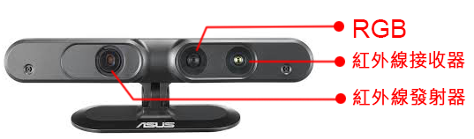

Asus的xtion pro live感應器，用於體感偵測與動態捕捉。中間的鏡頭是彩色影像感應器，左右一組紅外線收發器用來感應深度，左右兩端的小孔是麥克風。

* OpenNI與NiTE

OpenNI 本身則是定義了撰寫自然操作程式所需要的 API，提供一個多語言（主要是 C/C++）、跨平台的 framework；藉此提供了一個標準的介面，讓程式開發者要使用視覺、聲音相關感應器，以及對於這些資料、分析的middleware時，可以更為方便。

NiTE是由PrimeSense提供的middleware，提供人體骨架追蹤、手勢偵測等功能。目前OpenNI主要由PrimeSense進行維護

本專題使用的版本為OpenNI 1.x。

* PhysX  
   PhysX是一套由AGEIA設計的執行複雜的物理運算的PPU，又可以代表一款物理引擎。

在本專題中主要用於衣服的物理模擬。

2.2 程式流程

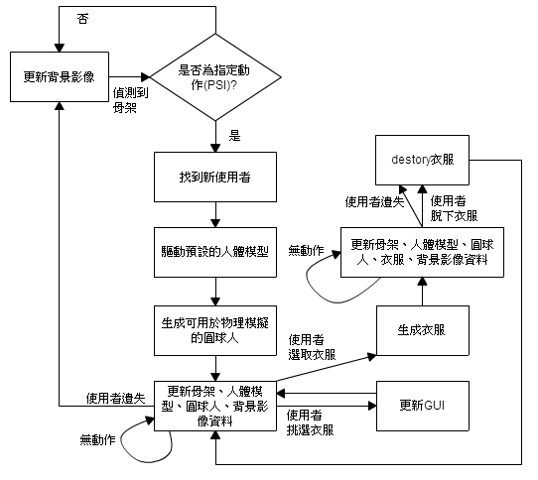

1. 結果
2. 總結
3. 心得